Giới thiệu sách: ‘‘Đừng bao giờ từ bỏ ước mơ”
Những ngày cuối năm lạnh giá sắp qua đi, nhường chỗ cho mùa xuân đầy hi vọng đương tới. Vẫn là cái gió lạnh ấy, vẫn là cành cây khô đương mùa thay lá ấy nhưng ở đâu đó tôi cảm nhận thấy hương vị của sức trẻ, của sự khởi đầu đầy may mắn và của không khí xuân tưng bừng, tươi mới. Người ta vẫn nói: “Mùa xuân là mùa khởi đầu của tất cả” vậy nên đừng buồn vì những dự định còn dang dở, đừng chùn bước trước khó khăn, hãy quyết tâm theo đuổi ước mơ mà bạn đã lựa chọn.
Để các bạn có thêm niềm tin và động lực, hôm nay, tôi sẽ giới thiệu cuốn sách “Đừng bao giờ từ bỏ ước mơ” do First News (NXB Tổng Hợp TP. HCM) phát hành.
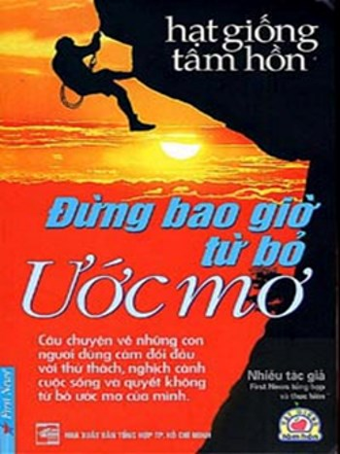
Đây là hình ảnh bìa cuốn sách “Đừng bao giờ từ bỏ ước mơ”. Cuốn sách có khổ 13×20,5cm, dày 140 trang giấy.
Là những câu chuyện chân tình, giản dị về những con người bình dị nhưng “Đừng bao giờ từ bỏ ước mơ” lại đem đến cho người đọc sự xúc động, bất ngờ và cảm phục trước những gì mà họ đã trải qua để có thể chạm đến ước mơ.

“Cho dù có lúc ước mơ bị che mờ, bị vùi dập trong những thử thách của cuộc sống khiến mình không còn muốn nghĩ về nó nữa – Nhưng đừng bao giờ từ bỏ nó, vì đó chính là ý nghĩa thực sự của cuộc sống, là điều cần thiết tạo nên sức mạnh cho chính mình”. Đây chính là ý tưởng chính để làm nên cuốn sách “Đừng bao giờ từ bỏ ước mơ”
Đọc cuốn sách, chúng ta sẽ bắt gặp những ước mơ rất đỗi trong trẻo: một cậu bé tật nguyền mơ được bước đi bình thường như bao đứa trẻ khác, một cô gái thất nghiệp mơ tìm được việc làm; một cậu bé không còn nhìn thấy ánh sáng mơ trở thành nhạc sĩ… Những ước mơ đáng quý, đáng trân trọng chính là niềm hy vọng, là động lực để mỗi người sống và vững bước. Nhưng cuộc sống luôn tiềm ẩn những khó khăn trở ngại và dù không hề mong muốn nhưng đôi khi, chúng ta phải đối mặt với sự thất bại. Khi đó, bạn sẽ từ bỏ ước mơ ư? Cuốn sách viết: “Trong bất cứ ước mơ nào bạn muốn theo đuổi, bạn sẽ có 50% thành công và 50% thất bại. Nhưng nếu bạn từ bỏ ước mơ đó, bạn sẽ nắm trọn 100% thất bại”. Và bạn, bạn chọn tiếp tục hay từ bỏ?
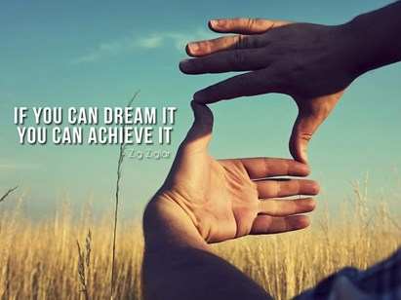
Uớc mơ chính là sức sống của tâm hồn và là ngôi sao chỉ đường cho ta đi!
“Nếu không cố gắng bạn sẽ thất bại hoàn toàn. Khi dám làm điều bạn thích, bạn sẽ có cơ hội để thành công.” Đó là chân lý đơn giản mà cuốn sách tuyệt đẹp này sẽ mang đến cho bạn.

